36 Příprava polymerů

Polymer = polys (mnoho) + meros (část) (z řečtiny)
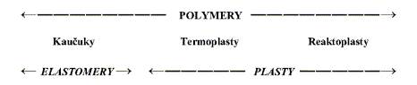
Polymery jsou přírodní nebo syntetické organické látky v jejichž velké molekule ─ makromolekule se jako článek v řetězu mnohonásobně opakuje základní stavební jednotka vytvořená z monomeru. Představují tedy v podstatě chemickou stavebnici umožňující neobyčejnou proměnlivost (variabilitu) struktur i vlastností výsledných látek – materiálů.

Eleastomer – vysoce elastický polymer, který lze za běžných podmínek nalou silou značně deformovat bez jeho
porušení.Tato deformace je převážně vratná. Buď kaučuky - z nich vulkanizací vznikne pryž (guma),
nebo termoplastické elastomery (nevyžadují vulkanizaci)
Plasty – polymery které jsou v běžných podmínkách většinou tvrdé, často i křehké. Při vyšších teplotách se stávají
plastickými a tvarovatelnými.
Termoplasty – je-li změna z plastického do tuhého stavu opakovatelně vratná
Reaktoplasty (termosety, pryskyřice) – změna z plastického do tuhého stavu je nevratná –
chemickou reakcí účinkem tepla, záření nebo síťovacích činidel se vytvářejí husté, prostorově
sesíťované struktury, v nichž jsou původní molekuly vzájemně pospojovány kovalentními vazbami.
Tento proces se nazývá vytvrzování. Reaktoplast je ve vytvrzeném stavu netavitelný a nerozpustný.
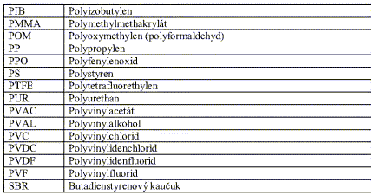
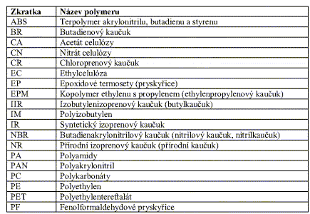
(polyformaldehyd)
(plexisklo)
(bakelit)
(teflon)
Zkratky a názvy
některých polymerů

Syntéza polymerů - možná třemi různými chemickými polyreakcemi:
- polymerací
- polykondenzací
- polyadicí

1. Polymerace:

Je řetězová chemická reakce při níž se molekuly nízkomolekulární sloučeniny - monomeru spojují kovalentní vazbou a mnohonásobným opakováním vytváří dlouhé (až „nekonečné“) makromolekulární řetězce makromolekulární látky – polymer.
Monomer musí obsahovat nenasycenou vazbu (dvojnou nebo trojnou mezi uhlíky), při reakci se jedna z násobných vazeb rozštěpí a vzniknou tak dvě místa (označovaná co by funkce - funkční místa) schopná vytvářet kovalentní chemickou vazbu – tak vznikají lineární polymery
Při složitějších reakcích mohou z molekul monomeru vznikat mery i s větším počtem funkčních míst => mohou vznikat rozvětvené polymery nebo prostorově zesíťované polymery.
Základní stavební jednotka - mer (vzniklá rozštěpením vazby v molekule monomeru) určuje chemickou strukturu polymeru a tedy zásadně ovlivňuje jeho chemické, fyzikální a mechanické vlastnosti
Základní jednotka (mer) není u všech druhů polymerů totožná s chemickou strukturou monomeru
– např. při kopolymeraci může vzniknout stavební jednotka (mer) ze sloučených dvou nebo více různých monomerů, které se zůčastní polymerace.
Polymerace jíž se zůčastňuje alespoň dva různé druhy monomerů se nazývá kopolymerace.
Produktem polymerace je makromolekulární řetězec který narůstá z jednotlivých molekul monomeru do své délky (cca 1000 až 100 000 násobek délky molekuly monomeru) ve velmi krátké době (sekundy, minuty), takže v reakční směsi existují vedle sebe nezreagované molekuly monomeru a makromolekuly polymeru (až do vyčerpání všech nezreagovaných molekul monomeru, kdy makromolekuly polymeru dosáhnou své konečné délky) =>
Polymerace probíhá bez vzniku vedlejších produktů, které by se musely během procesu nebo po ukončení procesu odstraňovat.

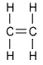
Polymerace ethylenu (příklad)
Monomer – ethylen

Iniciací (nastartování polymerace) – např. zvýšenou teplotou nebo UV- zářením nebo reakcí katalyzátoru v chemickém reaktoru (který obsahuje dané množství molekul monomeru) dojde u několika málo molekul monomeru k posunutí valenčních elektronů uhlíků tak, že okolí jednoho C se projevuje jako kladný náboj, okolí druhého C jako záporný náboj, což vede k zániku (rozštěpení) dvojné vazby molekuly monomeru (v našem případě molekuly ethylenu) Vznikne tak stavební jednotka (mer) s dvěma funkčními místy s kladným a záporným nábojem.
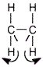
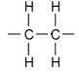
=====>
Iniciace
(teplota,
UV – záření,
katalyzátor)
=====>
=====>
Dvě funkční místa
mer
ethylenu

Stavební jednotka s kladným a záporným nábojem stejným způsobem ovlivní sousední molekulu monomeru, rovněž rozštěpí její dvojnou vazbu což způsobí přesunutí π- elektronů (ze zaniklého π orbitalu) a tedy vznik kladného a záporného náboje. Vznikne tak další stavební jednotka (mer) s kladným a záporným nábojem.
=====>
=====>
=====>
Dvě funkční místa
=====>

Vzhledem k rozdílným nábojům obou konců jsou stavební jednotky k sobě přitahovány až vznikne mezi nimi nová kovalentní vazba (dvěma elektrony, z každé stavební jednotky jeden elektron)

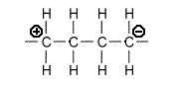
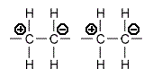
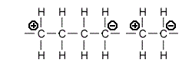
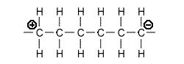
nová kovalentní vazba
=>
Tato nová, zvětšená molekula opět svými náboji působí na sousední molekulu monomeru, rozštěpí její dvojnou vazbu, vytvoří novou stavební jednotku (mer) a naváže se k ní další kovalentní vazbou
=====>
=====>
Přitahování opačných nábojů
=====>
=====>
=====>
Dvě funkční místa
=====>
=====>
nová kovalentní vazba
Přitahování opačných nábojů
mer ethylenu
Tento proces se neustále opakuje => makromolekuly polymeru neustále narůstají (prodlužují se) až do vyčerpání všech molekul monomeru.
Proces růstu je označován jako propagace a ukončení procese jako terminace
Chemická reakce polymerace sestává tedy ze tří fází: iniciace, propagace a terminace.
Podle způsobu iniciace (způsobu nastartování reakce) se rozlišuje polymerizace radikálová, aniontová, kationtová a kopolymerace

Konečný produkt – polymer je vyjádřen svým strukturním („nekonečným“) vzorcem nebo chemickým vzorcem stavební jednotky která se n – krát opakuje, obvykle n = 1 000 až 1 000 000 = polymerační stupeň.
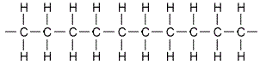
. . . .
. . . .
n

Polymer - polyethylen

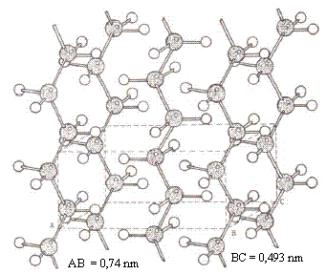
Geometrie lineární makromolekuly ethylenu a uspořádání lineárních molekul vysoko hustotního polyetylénu (HDPE – High Density PE, resp. PE - HD) je uvedena na obr.
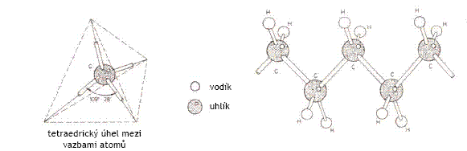

Přibližné rozměry molekul monomerů jsou řádově 0,1 nm
Přibližná délka vzniklých lineárních makromolekul je řádově 100 nm až 10 µm (podle n - stupně polymerace)
2. Polykondenzace

Stupňovitá reakce (přes meziprodukty) při níž reagují spolu monomery různého druhu, vzniklé stavební jednotky obsahují i více funkčních míst, kromě žádaného polymeru vznikají i vedlejší produkty (odštěpují se nízkomolekulární sloučeniny jako voda, amoniak, alkohol, chlorovodík, atd), které je nutno odstraňovat.
Reakce je pomalá (i několik hodin)
Polykondenzací se připravují např. polyamidy, polyestery, některé reaktoplasty

- Polyadice

Postupnou adicí vzniká požadovaný polymer bez tvorby vedlejšího produktu
Struktura vzniklého polymeru (stavební jednotka obv. s počtem funkčních míst větším než 2) se liší od struktury monomeru. Reakce je obvykle komplikovaná přes mezistupně (meziprodukty), a je pomalá
Polyadicí se připravují např. polyuretany, epoxidové pryskyřice (reaktoplasty)

Molekulární struktury polymerů

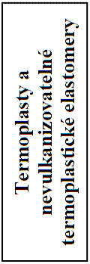
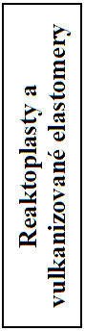
Lineární makromolekuly
- stavební jednotky (se dvěma funkčními místy) se řadí jedna vedle druhé jako korálky na šňůře
- mohou se z prostorových důvodů přiblížit jedna ke druhé a vyplnit tak kompaktnější prostor
- => vysokohustotní polymery (HDPE atd.)
- snáze vytvářejí prostorově pravidelné shluky krystalických struktur =>
- vykazují vyšší obsah krystalických podílů, - vyšší stupně krystalinity
- obv. dobře rozpustné a tavitelné (dobrá pohyblivost makromolekul), v tuhém stavu -
houževnaté, ve formě tavenin – dobře zpracovatelné (lisování, vstřikování atd.)

Rozvětvené makromolekuly
- na základním řetězci jsou boční větve („přívěsky na šňůře korálků)
- nemohou se v důsledku větví k sobě dostatečně přiblížit => nižší hustoty polymerů
(LDPE – nízkohustotní polyetylén – Low Density PE, resp. PE - LD)
- vlivem rozvětvení je uspořádanost do shluků nízká => hůře krystalizují =>
nižší stupně krystaliniky
- rozvětvení zhoršuje pohyblivost makromolekul => snižuje tekutost v roztaveném stavu
- => horší zpracovatelnost
- boční řetězce způsobují oddálení sousedních makromolekul => snížení mezimolekulárních
sil =>zhoršení většiny mechanických vlastností (pevnost, atd.)

Zesíťované makromolekuly
- přímé nebo rozvětvené makromolekulární řetězce jsou mezi sebou propojeny
vazbami, takže vytvářejí jednu nekonečnou makromolekulu – prostorovou (trojrozměrnou) síť
- tato síť znemožňuje tavitelnost a rozpustnost polymeru
- vysoká tvrdost, tuhost a odolnost proti zvýšené teplotě, ale i značná křehkost
- sítě - řídké - zkřížené články - elastomerní vulkanizované kaučukové polymery
- husté - prostorové zesíťování - vytvrzené reaktoplasty
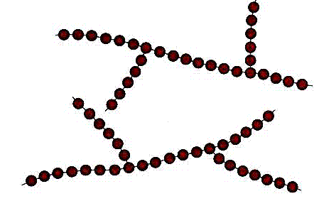
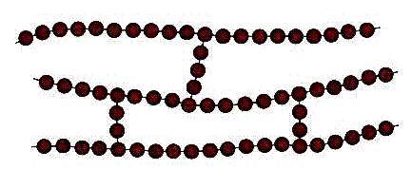
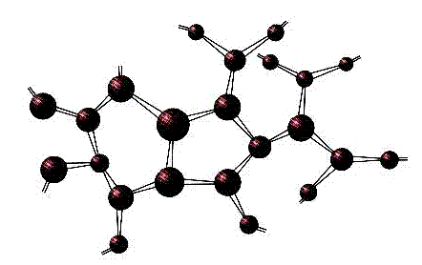
Lineární makromolekuly
Rozvětvené makromolekuly
Prostorově zesíťovaná
makromolekula
Makromolekula se
zkříženými články

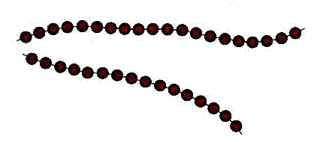

Nadmolekulární struktura – stupeň uspořádanosti makromolekul polymerů (morfologie)

Lineární makromolekuly vytváří na rozdíl od rozvětvených makromolekul uspořádanější nadmolekulární strukturu,
zesíťované makromolekuly naopak strukturu neuspořádanou =>
- termoplasty vytváří nadmolekulární strukturu buď amorfní nebo krystalickou (přesněji semikrystalickou)
- reaktoplasty vytváří pouze amorfní nadmolekulární strukturu

Amorfní struktura
- bez jakéhokoliv uspořádanosti (chaotická struktura)
- např. PS, PMMA, PC, atd. – použitelné do teploty zeskelnění T_{g}
- základním útvarem struktury jsou tzv. globule – klubíčka o velikosti 10 až 30 nm, která jsou vytvořena z chaoticky stočených, smotaných makromolekul
- tvrdé, křehké, vysoká pevnost, průhledné (nízký index lomu 1,4 až 1,6) – čiré (propouští 92 % světla), nebo
trasparentní, resp. průhledné (propouští 60 % světla),
součinitel teplotní roztažnosti menší než u krystalických polymerů

Krystalická (semikrystalická) struktura
- určitý stupeň uspořádanosti vyjádřený stupněm krystalinity od 40 % do 90 % (100 % není možné)
- např. PE, PP, PA, PTFE, POM, atd. použitelné do teploty tání T_{m}
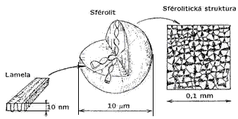
- základním útvarem struktury jsou tzv lamely – tenké hranoly (o tloušťce asi 10 nm) do nichž jsou uspořádány lineární makromolekuly
Sférolitická struktura
analogická struktuře zrn v polykrystalech
(sférolit co by zrno)
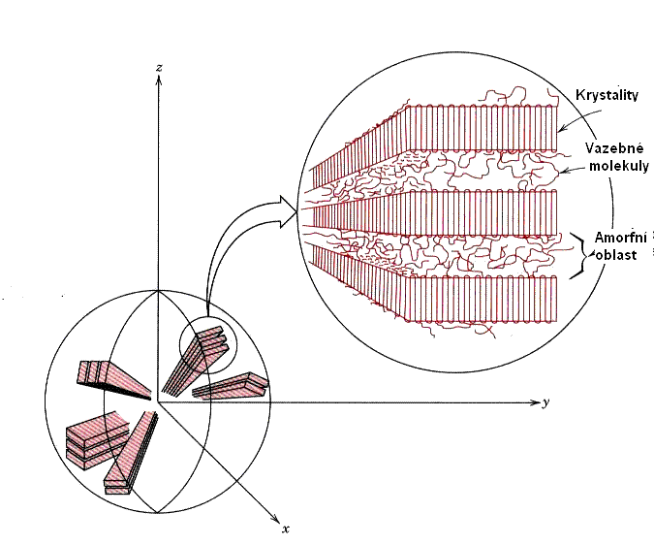
LAMELA = KRYSTALIT
10 nm
Sférolit

Při tuhnutí taveniny polymerů se vytváří útvary – sférolity, což jsou shluky lamel které vychází ze společného středu a rozrůstají se na všechny strany. (sférolit – analogie zrna polykrystalu)
Celý objem polymeru je vytvořen z těchto sférolitů (jako zrna polykrystalu)
V praxi nelze při tuhnutí splnit všechy podmínky pro dokonalou krystalizaci, proto se krystalizace nemůže zůčastnit veškerá hmota polymeru, ale pouze jen určité procento polymeru => část polymeru je krystalická (krystalické oblasti polymeru), zbývající část zůstává v amorfním stavu => semikrystalická (polokrystalická) struktura polymerů.
Míra uspořádanosti se vyjadřuje stupněm krystalinity, což je v procentech vyjádřený relativní podíl krystalických oblastí polymeru vzhledem k celkové hmotě polymeru.
V krystalické oblasti polymeru bude mít polymer s vyšším stupěm krystalinity spíše lineární makromolekuly, a tedy vlivem těsnějšího uspořádání makromolekul v krystalických oblastech a vlivem vyšších mezimolekulárních sil bude materiál s vyšším stupněm krystalinity vykazovat vyšší pevnost, tuhost a tvrdost, ale houževnatost poklesne
Amorfní oblasti polymeru představuje jakési klouby, kolem nichž se mohou krystality natáčet, takže přispívají k houževnatosti a k tažnosti polymeru
Vlastnosti polymeru závisí na tvarech makromolekul a na stupni krystalinity
Např. mechanické vlastnosti HDPE (se stupněm krystalinity kolem 80 %) a LDPE (stupeň krystalinity asi 60 %) jsou značně odlišné
V důsledku krystalizace a vyšší hustoty semikrystalických polymerů dochází při průchodu světla těmito polymery
v důsledku různého indexu lomu v různých oblastech k rozptylu na drobných krystalických útvarech uvnitř polymeru => semikrystalický polymer je neprůhledný, mléčně zakalený (oproti amorfnímu => čirému)

Termodynamické vlastnosti polymerů

Vlastnosti polymerů jsou silně závislé na teplotě
V určité oblasti teplot dochází k výrazným změnám těchto vlastností nebo se mění skokově. Takové oblasti jsou nazývány přechodové a v těchto oblastech existují přechodové teploty:
pro amorfní polymery: T_{g} - teplota zeskelnění (teplota skelného přechodu), T_{f} - teplota viskózního toku
pro semikrystalické polymery: T_{m} – teplota tání
Konečnou teplotou je T_{z} – teplota degradace – rozkladu polymeru.

Amorfní polymery
Hodnota meze pevnosti v tahu (a také modulu pružnosti) v přechodové oblasti v okolí teploty zeskelnění T_{g} se mění skokově, modul pružnosti asi o tři řády, koeficient teplotní roztažnosti o 100 %.
Konkrétní hodnota T_{g} je závislá na velikosti mezimolekulárních sil (čím jsou tyto síly větší, tím vyšší je i teplota zeskelnění) a ohebnosti řetězců (čím bude ohebnost větší a mezimolekulární síly menší, tím bude nižší teplota zeskelnění). Teplotu zeskelnění je možno ovlivnit např. přídavkem změkčovadel, které sníží mezimolekulární soudružnost a tím i T_{g} => nejnižší hodnotu teploty zeskelnění vykazují kaučuky, (mají malé mezimolekulární síly a značně ohebné řetězce) T_{g} = - 100 až - 120 ºC a semikrystalické plasty (např. PE: - 120 ºC, PP: - 10 ºC).
Amorfní termoplasty mají teploty zeskelnění T_{g} výrazně nad teplotou okolí (např. PS: + 85º až + 100 ºC).
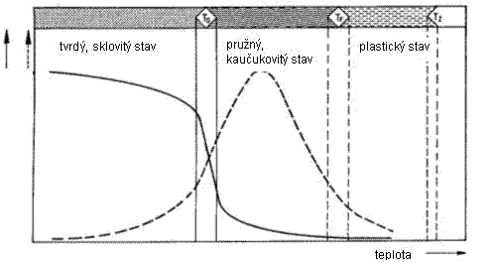
σ_{tah}
(Pa)
ε
(%)
Pevnost v tahu σ_{tah}(T)
T
Relativní prodloužení ε(T)
Interval T_{g}
Interval T_{f}
T_{z}

Při teplotě viskózního toku T_{f} polymer ztrácí své kaučukovité vlastnosti a mění se na vysoce viskózní kapalinu.
Nad touto teplotou leží oblast zpracovatelnosti polymeru (vstřikování, odlévání, atd.)
Zvýšením teploty klesají mezimolekulární síly a tím se snižuje i viskozita taveniny. Při dalším zvyšování teploty začne probíhat tepelná degradace polymeru (teplota T_{z}).

Zesíťované amorfní polymery
Chovají se poněkud odlišně. Tuhá síť chemických vazeb vylučuje přesuny makromolekul jako celku a proto lze u těchto materiálů nalézt při vysokých teplotách jen určitou kaučukovitou oblast s relativně vysokým modulem pružnosti, jehož hodnota pak zůstává konstantní až do teploty rozkladu.

Semikrystalické polymery
K výrazným změnám vlastností dochází v okolí teploty tání T_{m}. Při teplotě tání T_{m} dochází k rozpadu a tání krystalitů, což je provázeno změnou fáze, která přechází strmě ze stavu tuhého do stavu kapalného. Je zřejmé, že tání se děje v určitém teplotním intervalu a teplota T_{m} představuje pouze střední hodnotu této oblasti, podobně jako teplota T_{g}. Konkrétní hodnota závisí na velikosti mezimolekulárních sil a na velikosti makromolekul. Zvětšení obou veličin má za následek zvýšení teploty tání.
Protože i semikrystalické polymery obsahují určité množství amorfních podílů, lze u nich stanovit T_{g} - teplotu zeskelnění , která charakterizuje výrazné změny vlastností polymeru. Tyto změny se ovšem dotýkají pouze amorfní složky hmoty, takže čím bude polymer vykazovat vyšší stupeň krystalinity (vyšší uspořádanost), tím jsou změny při T_{g} méně patrné.
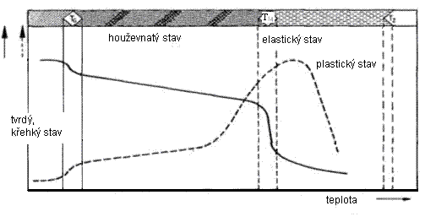
σ_{tah}
(Pa)
ε
(%)
Pevnost v tahu σ_{tah}(T)
T
Relativní prodloužení ε(T)
Interval T_{g}
Interval T_{m}
T_{z}

Teplotní oblast běžného (praktického) používání plastů
- reaktoplasty a amorfní termoplasty - ve stavu sklovitém (tj. pod teplotou T_{g})
- semikrystalické termoplasty - ve stavu houževnatém (tj. mezi teplotami T_{g} a T_{m} )
- elastomery - kaučuky - ve stavu kaučukovitém (tj. mezi teplotami T_{g} a T_{f} )
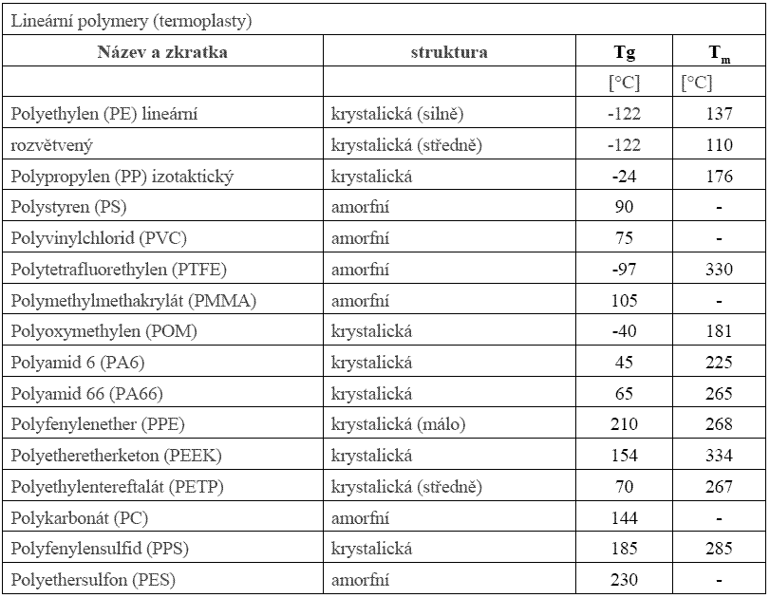
(HDPE)
(LDPE)
krystalická

